Лабораторная работа №1
Создание spa на vue с использованием vue-cli, и sfc файлов, с разделением приложения на компоненты.
Рассмотрим установку VUE с помощью npm create vue@latest. эта команда установит и запустит create-vue , официальный инструмент для создания каркасов проектов Vue. Вам будут представлены запросы на несколько дополнительных функций, таких как TypeScript и поддержка тестирования (т.е это по сути установщик минимального web приложения, на фреймворке). После установки, получим демонстрационный пакет, который запустим с помощью команд npm i и команды npm run dev.
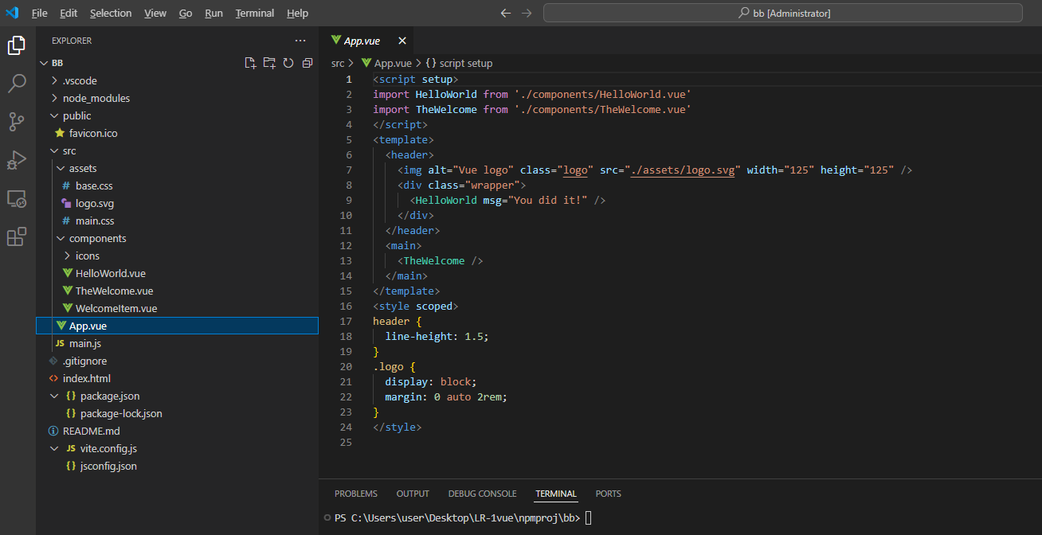

Данный проект имеет определенную структуру папок. Это помогает при разработке структурировать проект и далее в случае большого проекта легко в нем ориентироваться.
Чтобы запустить данное приложение наберем в терминале команду npm run dev предварительно установив node.js если он не установлен. После запуска в терминале вы увидите ссылку на адрес http://localhost:5173/ при переходе по ссылке откроется окно с рисунком представленным ниже, это означает, что ваше приложение установле успешно и можно приступать к разработке.
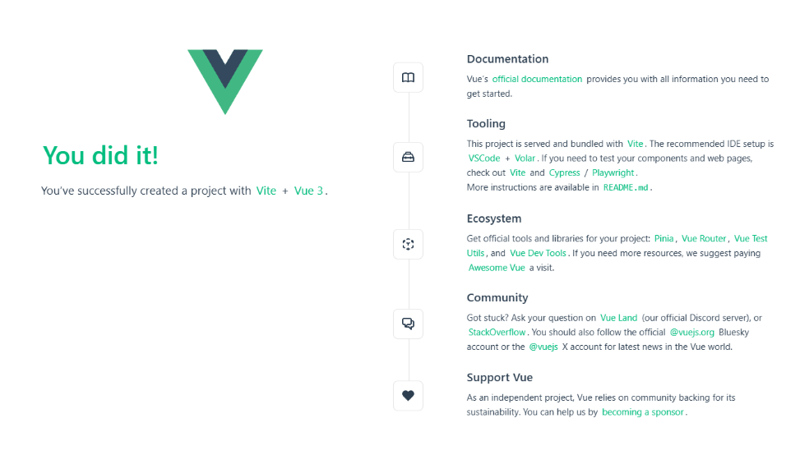

Данный подход в разработке использует в своем принципе sfc файлы от Single File Component) - специальный формат файлов, позволяющий собрать в одном файле шаблон, логику и стилизацию компонента vue. Используется для написания простых spa приложений. Чтобы создать файл sfc необходимо в каталоге создать файл с расширением .vue

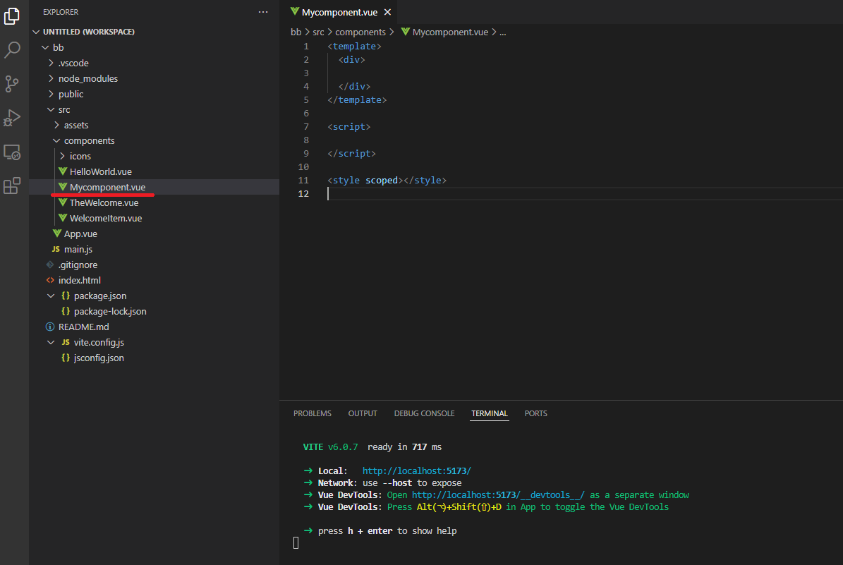

Как можно увидеть, однофайловые компоненты Vue развивают использование HTML, CSS и JavaScript. Чаще всего *.vue файл состоит из трёх секций языковых блоков: <template>, <script> и <style>:
- Секция <script> представляет собой обычный модуль JavaScript. Здесь можно писать основную логику работы модуля.
- Секция <template> определяет шаблон компонента. т.е верстку, которая будет отображаться при запуске данного компонента в приложении.
- Секция <style> определяет CSS, связанный с компонентом,
Если <style> тег имеет scoped атрибут, его CSS будет применяться только к элементам текущего компонента.
Данные файлы можно подключать как отдельный функционал, например если у вас есть 4-5 страниц, и у каждой страницы есть footer, чтобы каждый раз не писать код в повторяющейся странице целесообразно подключать такой компонент. Рассмотрим структуру нашего проекта.
Папка components – предназначена для складывания отдельных компонентов приложения, которые вы в дальнейшем подключаете в вашем проекте.
Папка assets - содержит файлы css.
Файл App.vue - является главным файлом, который загружается при загрузке приложения.
Файл main.js - отвечает за монтирование нашего приложения, и по сути является точкой входа в приложении.
Файл package.json - содержит список установленных библиотек.
Файл .gitignore - указывает список файлов которые не будут загружаться на гитхаб,
Рассмотрим наш файл App.vue

<!-- // как можно увидеть в начеле мы импортируем наши компоненты, находящиеся в папке components -->
<script setup>
import HelloWorld from './components/HelloWorld.vue'
import TheWelcome from './components/TheWelcome.vue'
</script>
<template>
<header>
<!-- подключаем нашу картинку из каталога assets -->
<img alt="Vue logo" class="logo" src="./assets/logo.svg" width="125" height="125" />
<div class="wrapper">
<!-- // подключаем наш компонент и отправляем в него пропс с именем msg="You did it!" -->
<HelloWorld msg="You did it!" />
</div>
</header>
<main>
<!-- подключаем наш фторой компонент -->
<TheWelcome />
</main>
</template>
<!-- применяем наши стиди к данному компоненту,
как видно некоторые стили применяются к классу,
некоторые непосредственно к тегу -->
<style scoped>
header {
line-height: 1.5;
}
.logo {
display: block;
margin: 0 auto 2rem;
}
</style>

Удалим все компоненты и стили находящиеся в папке components. В файле APP.vue и в файле main.css удалим все стили. При загрузке нашего приложения будем получать пусто шаблон без верстки.
Установим наш менеджер состояния выполним команду
npm i pinia
увидим, что наша библиотека установлена

{
"name": "pinia_project",
"version": "0.0.0",
"private": true,
"type": "module",
"scripts": {
"dev": "vite",
"build": "vite build",
"preview": "vite preview"
},
"dependencies": {
"pinia": "^2.3.0",
"vue": "^3.5.13"
},
"devDependencies": {
"@vitejs/plugin-vue": "^5.2.1",
"vite": "^6.0.5",
"vite-plugin-vue-devtools": "^7.6.8"
}
}
Далее настроим файл main.js где настроим наше хранилище и подключим его.
import './assets/main.css'
import { createApp } from 'vue'

// импортируем наш менеджер
import { createPinia } from 'pinia'
import App from './App.vue'
const pinia = createPinia()
const app = createApp(App)
// подключаем его в нашеем приложении
app.use(pinia)
app.mount('#app')
Следующим этапом определим наше хранилище, для этого создадим в папке store, файл store.js
import { defineStore } from 'pinia'
export const useCounterStore = defineStore('counter', {
state: () => ({
count: 0,
name: 'student',
age: 30,
aradata: [
{
name: 'name1',
salary: 300,
age: 28,
},
{
name: 'name2',
salary: 400,
age: 29,
},
{
name: 'name3',
salary: 500,
age: 30,
},
{
name: 'name4',
salary: 600,
age: 31,
},
{
name: 'name5',
salary: 700,
age: 32,
},
]
}),
})

Теперь мы можем подключить наше хранилище в файле app.vue и вывести в нашем компоненте данные.
<template>
<header>
<div>{{ store.name }}</div>
<ul >
<li v-for="item in store.aradata">
имя- {{ item.name }} возраст- {{ item.age }}
</li>
</ul>
</header>
</template>

<script setup>
import { useCounterStore } from '@/store/store'
// получаем доступ к объекту через ключи которого можно выводить данные в шаблоне
const store = useCounterStore()
</script>

Бывают ситуации, когда нам необходимо при переходе на страницу делать запрос на сервер и рендерить информацию, например когда переходим в каталог товаров. Для этого мы можем использовать наши actions, которые мы можем запустить при рендеринге компонента. Например, определим наше действие, которое будет просто выводить в консоль фразу. В хранилище определим действие
actions: {
informdata() {
console.log('данная функция загружена')
}
},
<script setup>
import { useCounterStore } from '@/store/store'
// получаем доступ к объекту через ключи которого можно выводить данные в шаблоне
const store = useCounterStore()
// запускаем нашу функцию при загрузке компонента
store.informdata()
</script>

В результате запроса данные
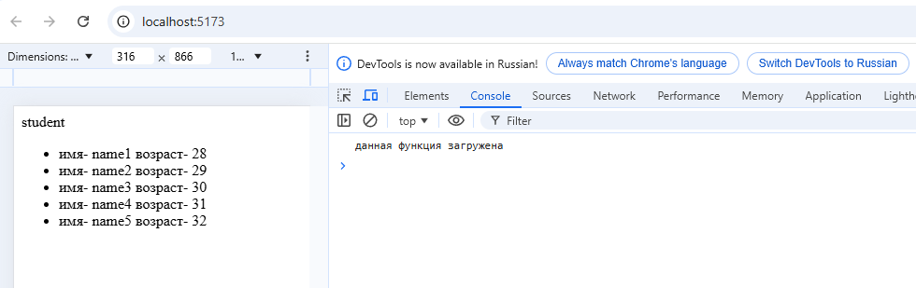

Рассмотрим более сложный вариант запрос данных с сервера
Для этого необходимо будет расширить функционал хранилища, куда мы будем складывать данные нашего запроса. Добавим новую переменную
state: () => ({
count: 0,
name: 'student',
age: 30,
fetchdata:null,
}),
Создадим функцию запроса с сервера
actions: {
informdata() {
console.log('данная функция загружена')
},

async getApidata () {
// делаем запрос на сервер
const response = await fetch(
`https://jsonplaceholder.typicode.com/users`
);
// преобразуем в объект
const result = await response.json();
// ложим в наше хранилище
this.fetchdata=result
console.log( this.fetchdata)
}
},

Запускаем функцию, при рендеринге компонента, и получаем в терминале массив запрошенных данных.
<script setup>
import { useCounterStore } from '@/store/store'
// получаем доступ к объекту через ключи которого можно выводить данные в шаблоне
const store = useCounterStore()
// запускаем нашу функцию при загрузке компонента
store.informdata()
store.getApidata()
</script>
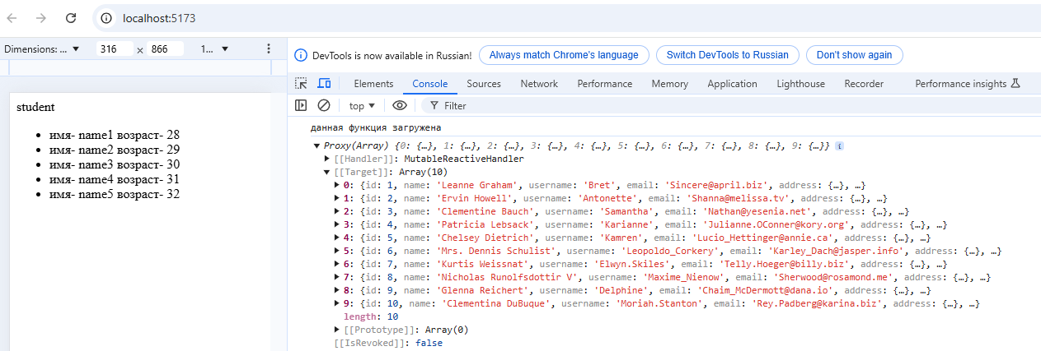

Чтобы отобразить наш массив используем уже известным нам подход с директивой v-for.
<template>
<header>
<div>{{ store.name }}</div>
<ul >
<li v-for="item in store.aradata">
имя- {{item.name}} возраст- {{item.age}}
</li>
</ul>
<ul >
<li v-for="item in store. fetchdata">
{{item.name}}
</li>
</ul>
</header>
</template>
<script setup>
import { useCounterStore } from '@/store/store'
// получаем доступ к объекту через ключи которого можно выводить данные в шаблоне
const store = useCounterStore()
// запускаем нашу функцию при загрузке компонента
store.informdata()
store.getApidata()
</script>

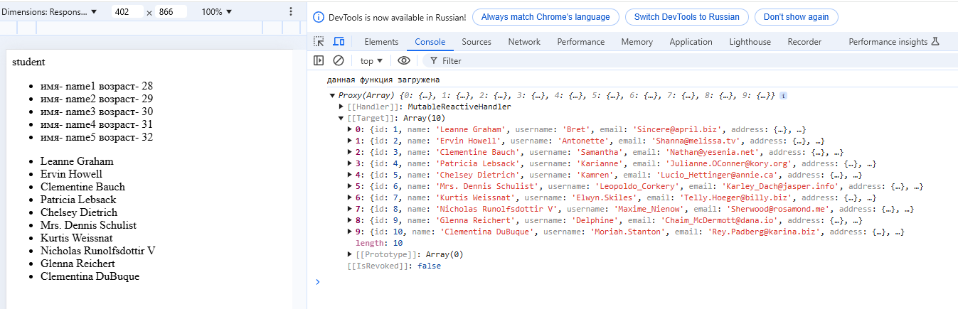

Реализуем простую форму отправки в компоненте, которую обычно пользователи используют при отправке сообщения. Для этого создадим компонент form.vue
<template>
<div>
<label for="first_name" class="block mb-2 text-sm font-medium text-gray-900 dark:text-white \">First
name</label>
<input type="text" id="first_name" v-model="store.firstname"
class="bg-gray-50 border w-1/4 border-gray-300 text-gray-900 text-sm rounded-lg focus:ring-blue-500 focus:border-blue-500 block w-full p-2.5 dark:bg-gray-700 dark:border-gray-600 dark:placeholder-gray-400 dark:text-white dark:focus:ring-blue-500 dark:focus:border-blue-500"
placeholder="Введите ваше имя" required />
</div>
<div>
<label for="first_name" class="block mb-2 text-sm font-medium text-gray-900 dark:text-white \">Second
name</label>
<input type="text" id="first_name" v-model="store.secondname"
class="bg-gray-50 border w-1/4 border-gray-300 text-gray-900 text-sm rounded-lg focus:ring-blue-500 focus:border-blue-500 block w-full p-2.5 dark:bg-gray-700 dark:border-gray-600 dark:placeholder-gray-400 dark:text-white dark:focus:ring-blue-500 dark:focus:border-blue-500"
placeholder="Введите вашую фамилию" required />
</div>
<button type="submit" @:click="store.sendmessage()"
class="text-white bg-blue-700 hover:bg-blue-800 focus:ring-4 focus:outline-none focus:ring-blue-300 font-medium rounded-lg text-sm w-full sm:w-auto px-5 py-2.5 text-center dark:bg-blue-600 dark:hover:bg-blue-700 dark:focus:ring-blue-800">Submit</button>
</template>
<script setup>
import { useCounterStore } from '@/store/store'
// получаем доступ к объекту через ключи которого можно выводить данные в шаблоне
const store = useCounterStore()
// запускаем нашу функцию при загрузке компонента
</script>

Далее реализуем функцию которая собирает через директиву v-model с инпутов данные и передает их в хранилище. С помощью метода sendmessage() отправляет данные на сервер.
sendmessage() {
// создаем объект которые необхоимо направить по api
let ContactForm = {
title: this.firstname,
body: this.secondname,
userId: 1,
};
// указываем адрес
fetch('https://jsonplaceholder.typicode.com/posts', {
method: 'POST',
// преобразуем наш объект в json формат
body: JSON.stringify({
ContactForm
}),
// устанавливаем заголовки в котором будет написано что форма json
headers: {
'Content-type': 'application/json; charset=UTF-8',
},
})
.then((response) => response.json())
.then((json) =

Задание.
Используя Vue-router и менеджер состояния Pinia написать 3 страничный SPA.

1 страница должна содержать общую информацию на произвольную тему
2 страница должна при переходе не страницу получать данные с Api и отображать информацию на странице (Api любой).
3 страница должна иметь форму отправки, получать с формы данные преобразовывать их в объект отправки и отправлять данные post запросом в json формате. Можно использовать для всего Jsonplaseholder.
Отчет лабораторной работы направлять в виде ссылки на github с оформленным redme.md

